**TỔNG LIÊN ĐOÀN LAO ĐỘNG VIỆT NAM**

**TRƯỜNG ĐẠI HỌC TÔN ĐỨC THẮNG**

**KHOA CÔNG NGHỆ THÔNG TIN**



**ĐỒ ÁN CUỐI KỲ MÔN**

**PHÂN TÍCH XÁC XUẤT VÀ GIẢI THUẬT NGẪU NHIÊN**

**PREDICTING THE DIRECTION OF STOCK MARKET PRICES USING RANDOM FOREST**

*Người hướng dẫn:* **TS. NGUYỄN CHÍ THIỆN**

*Người thực hiện:* **NGUYỄN PHỤC NGHI – 51503035**

**PHAN LÝ PHƯƠNG NGHI - 176005001**

**THÀNH PHỐ HỒ CHÍ MINH, NĂM 2019**

**TỔNG LIÊN ĐOÀN LAO ĐỘNG VIỆT NAM**

**TRƯỜNG ĐẠI HỌC TÔN ĐỨC THẮNG**

**KHOA CÔNG NGHỆ THÔNG TIN**



**ĐỒ ÁN CUỐI KỲ MÔN**

**PHÂN TÍCH XÁC XUẤT VÀ GIẢI THUẬT NGẪU NHIÊN**

**PREDICTING THE DIRECTION OF STOCK MARKET PRICES USING RANDOM FOREST**

*Người hướng dẫn:* **TS. NGUYỄN CHÍ THIỆN**

*Người thực hiện:* **NGUYỄN PHỤC NGHI – 51503035**

**PHAN LÝ PHƯƠNG NGHI - 176005001**

**THÀNH PHỐ HỒ CHÍ MINH, NĂM 2019**

# **LỜI CẢM ƠN**

Chúng em xin chân thành cảm ơn các thầy Nguyễn Chí Thiện đã giảng dạy và hướng dẫn tận tình cho chúng em trong suốt học kì vừa qua để chúng em có thêm nhiều kiến thức về môn Phân tích xác suất và giải thuật ngẫu nhiên. Cũng xin cảm ơn những nổ lực và sự nhiệt tình của các thầy trong quá trình vấn đáp và giải thích những thắc mắc của mọi người để chúng em có thể hoàn thành đồ án một cách hoàn hảo và tốt nhất.

**ĐỒ ÁN ĐƯỢC HOÀN THÀNH**

**TẠI TRƯỜNG ĐẠI HỌC TÔN ĐỨC THẮNG**

Tôi xin cam đoan đây là sản phẩm đồ án của riêng tôi và được sự hướng dẫn của thầy Nguyễn Chí Thiện. Các nội dung nghiên cứu, kết quả trong đề tài này là trung thực và chưa công bố dưới bất kỳ hình thức nào trước đây. Những số liệu trong các bảng biểu phục vụ cho việc phân tích, nhận xét, đánh giá được chính tác giả thu thập từ các nguồn khác nhau có ghi rõ trong phần tài liệu tham khảo.

Ngoài ra, trong đồ án còn sử dụng một số nhận xét, đánh giá cũng như số liệu của các tác giả khác, cơ quan tổ chức khác đều có trích dẫn và chú thích nguồn gốc.

**Nếu phát hiện có bất kỳ sự gian lận nào tôi xin hoàn toàn chịu trách nhiệm về nội dung đồ án của mình.** Trường đại học Tôn Đức Thắng không liên quan đến những vi phạm tác quyền, bản quyền do tôi gây ra trong quá trình thực hiện (nếu có).

*TP. Hồ Chí Minh, ngày 14 tháng 06 năm 2019*

*Tác giả*

*(ký tên và ghi rõ họ tên)*

*Phan Lý Phương Nghi*

*Nguyễn Phục Nghi*

PHẦN XÁC NHẬN VÀ ĐÁNH GIÁ CỦA GIẢNG VIÊN

**Phần xác nhận của GV hướng dẫn**

_______________________________________________________________________________________________________________________________________________________________________________________________________________________________________________________________________________________________________________________________________________________________________________________________________________

Tp. Hồ Chí Minh, ngày tháng năm

(kí và ghi họ tên)

**Phần đánh giá của GV chấm bài**

_______________________________________________________________________________________________________________________________________________________________________________________________________________________________________________________________________________________________________________________________________________________________________________________________________________

Tp. Hồ Chí Minh, ngày tháng năm

(kí và ghi họ tên)

**MỤC LỤC**

**LỜI CẢM ƠN** i

**CHƯƠNG 1 – GIỚI THIỆU ĐỀ TÀI** 3

1.1 Đặt vấn đề 3

1.2 Giới thiệu 3

**CHƯƠNG 2 – XỬ LÝ DỮ LIỆU VÀ RÚT TRÍCH ĐẶC TRƯNG** 5

2.1 Quy trình 5

2.1.1 Thu thập dữ liệu 5

2.1.2 Làm mịn dữ liệu 6

2.1.3 Rút trích đặc trưng 6

**CHƯƠNG 3 – THUẬT TOÁN RANDOM FOREST** 9

3.1 Cây quyết định 9

3.2 Thuật toán Random Forest 10

**CHƯƠNG 4 – LỖI OUT-OF-BAGS (OOB) VÀ SỰ HỘI TỤ CỦA GIẢI THUẬT RANDOM FOREST** 12

4.1 Giới thiệu 12

4.2 Cuộc tham dò phân tích 12

4.3 Mô phỏng 14

**CHƯƠNG 5 – KẾT QUẢ VÀ ĐƯỜNG CONG ROC** 16

5.1 Kết quả 16

5.2 Đường cong ROC 17

**CHƯƠNG 6 – KẾT LUẬN** 21

**TÀI LIỆU THAM KHẢO** 25

**DANH MỤC HÌNH, BẢNG BIỂU**

**DANH MỤC HÌNH**

Hình 1.1 Record cổ phiếu

Hình 2.1 Quy trình

Hình 2.2 Dữ liệu chứng khoán

Hình 2.3 Các đặc trưng

Hình 2.4 Chỉ số MSFT và MACD

Hình 3.1 Cây quyết định

Hình 3.2 Random Forest

Hình 3.3 Mã giả Random Forest

Hình 4.1 Biểu đồ tỷ lệ OOB

Hình 5.1 Đường cong ROC với tập dữ liệu AAPL

Hình 5.2 Đường cong ROC với tập dữ liệu GE

Hình 5.3 Đường cong ROC với tập dữ liệu Samsung

Hình 6.1 Kết quả của Dai và Zhang (2013)

Hình 6.3 Kết quả của mô hình đề xuất trong bài

**DANH MỤC BẢNG BIỂU**

Bảng 5.1 Kết quả cho tập dữ liệu Apple

Bảng 5.2 Kết quả cho tập dữ liệu GE

Bảng 5.3 Kết quả cho tập dữ liệu Samsung

Bảng 6.1 Kết quả của Xinjie (2014)

Bảng 6.2 Kết quả của mô hình đề xuất

CHƯƠNG 1 – GIỚI THIỆU ĐỀ TÀI

1.1 Đặt vấn đề

Việc dự đoán xu hướng của giá cổ phiếu hiện đang là một thách thức đối với ngành khoa học máy tính kể từ khi nó trở nên phức tạp và khó đoán hơn. Giá cổ phiếu đặc biệt nhạy cảm với sựt thay đổi của xã hội, những vấn đề kinh tế, thị trường, các quyết định chính trị, đơn cử là việc tổng thống Hoa Kỳ Donald Trump cấm hãng công nghệ Hoa Vi (HuaWei) làm cổ phiếu công ty này sụt giảm nghiêm trọng.

Trong quá khứ rất nhiều nhà hoa học máy tính cũng như các nhà kinh tế học cố gắn tìm cách tối ưu hóa rủi ro đầu tư bằng cách xây dựng các hệ thống máy tính có khả năng nhận biết tính hiệu tăng hay giảm của một loại cổ phiếu nhất định dựa vào giá của chúng trong quá khứ.

1.2 Giới thiệu

Một record của lịch sử giá cổ phiếu bao gồm giá khi mở cửa (Open), đóng cửa (Close), giá thấp nhất (Low), cao nhất phiên giao dịch (High), và khối lượng giao dịch (Volume).

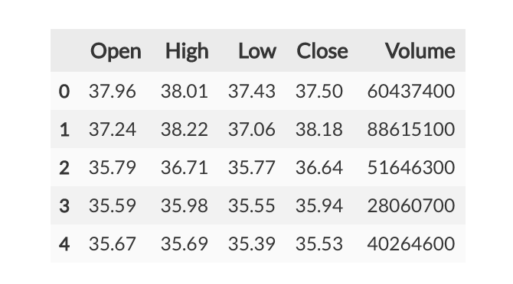

Hình 1.1 Record cổ phiếu.

Bài toán đặt ra ở đây là làm sao từ một loạt các dữ liệu quá khứ này có thể tìm ra qui luật và cố gắn có thể hình dung tương lai tăng trưởng hay lao dốc, từ đó giúp nhà đầu tư đưa ra quyết định đúng đắn hơn.

Một số phương pháp tiếp cận trong quá khứ có thể kể đến là:

* Technical Analysis
* Time Series Forecasting
* Machine Learning and Data Mining (Hellstrom and Holmstromm (1998))  
  Modeling and predicting volatility of stocks using differential equations (Saha, Routh and Goswami (2014)).

Trong đề tài này chúng ta chỉ tập trung vào phương pháp machine learning và sử dụng Random Forest để giải quyết bài toán. Để xem chúng có hoạt động hiệu quả hơn các phương pháp trước đây hay không.

Những thuât toán để xây dựng mô hình bao gồm các thuật toán:

* SVM (Support vector Machine)
* Neural Network
* Linear Discriminant Analysis
* Linear Regression
* KNN (K – Nearest Neighbored)
* Naive Bayesian Classifier.

Đáng chú ý nhất là phương pháp SVM cho ra độ chính xác xắp xỉ 79.3% sử dụng 3 loại cổ phiếu:

* AAPL (Apple)
* MSFT (Microsoft)
* AMZN (Amazon)

Tuy nhiên việc phân tích thị trường gặp rất nhiều tranh cải của giới kinh tế học, bởi vì nó vi phạm qui luật về tính hiệu quả của thị trường (Efficient Market Hypothesis - Fama and Malkiel (1970)).

CHƯƠNG 2 – XỬ LÝ DỮ LIỆU VÀ RÚT TRÍCH ĐẶC TRƯNG

2.1 Quy trình

Qui trình xây dựng mô hình dự đoán trải qua các bước như sau:

* Xây dựng dữ liệu (Data Collection)
* Làm mịn dữ liệu (Exponential Smoothing)
* Rút trích đặt trưng (Future Extraction)
* Học (Ensemble Learning)
* Dựa vào mô hình để dự đoán tương lai (Stock Market Prediction)

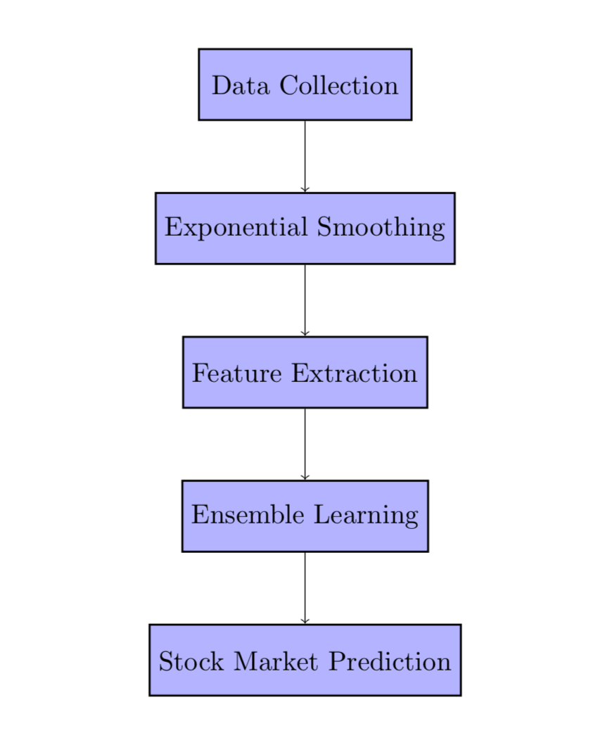

Hình 2.1 Quy trình

2.1.1 Thu thập dữ liệu

Dữ liệu định dạng như đã nêu ở trên. Giá chứng khoán có thể lấy tại cơ sở dữ liệu như Yahoo, Google.

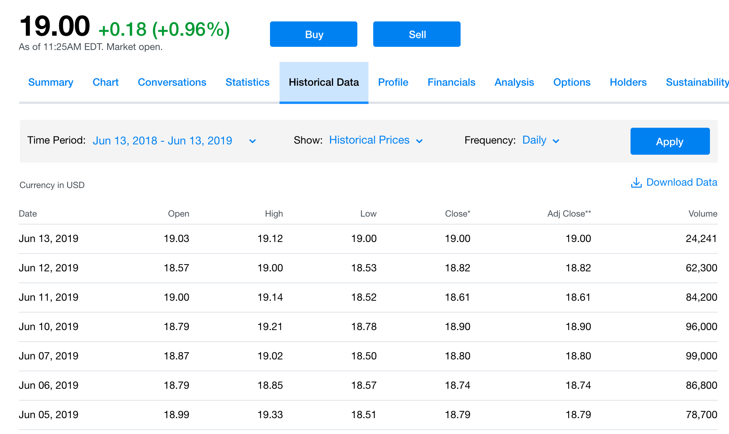

Hình 2.2 Dữ liệu chứng khoán

2.1.2 Làm mịn dữ liệu

Dữ liệu sau khi thu thập phải được làm mịn để lọc bỏ nhiễu loạn sự nhiễu loạn lên xuống đột ngột làm ảnh hưởng đến độ chính xác của mô hình.

$$for t>0, S_{t}= α* Y_{t}+\left(1-α\right)*S_{t-1}$$

Chỉ số alpha dùng để xác định độ mịn của dữ dữ liệu sau khi làm mịn

2.1.3 Rút trích đặc trưng

Đặc trưng ở đây là các chỉ số kinh tế học, do các nhà kinh tế nghiên cứu dùng để xác định xu hướng, định lượng của một loại cổ phiếu trong 1 khoảng thời gian nhất định, như các chỉ số bán ra, mua vào. Được xây dựng thành các công thức toán học có thể tính toán được.

Có rất nhiều đặc trưng có thể được dùng là dữ liệu training cho mô hình học máy Random Forest. Những chỉ số này được gọi là Technical Indicators. Phương pháp sử dụng SVM cho kết quả cao nhất hiện tại trước khi bài nghiên cứu này được thực hiện cho kết quả tốt nhất sử dụng 84 loại đặc trưng. Và dữ liệu được trộn ngẫu nhiên.

Quá trình trích xuất đặt trưng được tạo ra bằng cách đưa 1 loạt dữ liệu đầu vào và kết quả là 1 mảng các index dựa trên công thức được cài đặt.

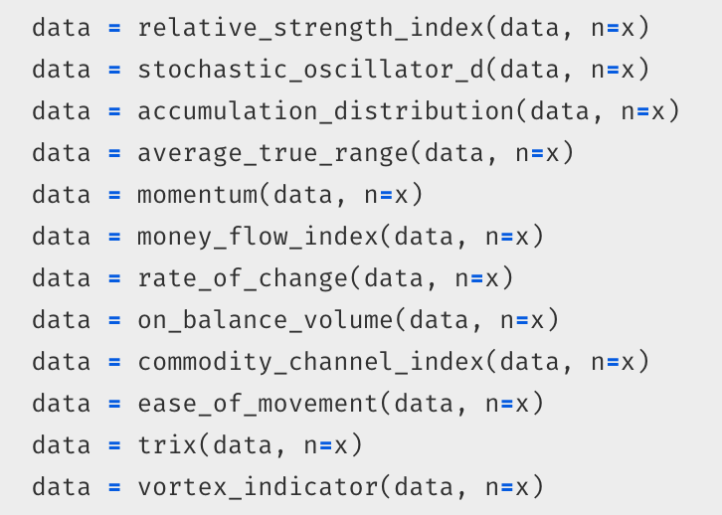

Hình 2.3 Các đặc trưng

Một số công thức cho việc tính toán các chỉ số:

* Chỉ số Relative Strength Index
$$RSI=100-\frac{100}{1+RS}$$

$$RS=\frac{Average Gain Over past 14 days}{Average Loss Over past 14 days}$$

* Chỉ số Stochastic Oscillator
$$\%K=100*\frac{(C-L14)}{(H14-L14)}$$

* Chỉ số Williams %R

$$\%R=\frac{(H14-C)}{(H14-L14)}*-100$$

Và còn rất nhiều các chỉ số khác:



Hình 2.4 Chỉ số MSFT và MACD

CHƯƠNG 3 – THUẬT TOÁN RANDOM FOREST

3.1 Cây quyết định

Trong lĩnh vực máy học, cây quyết định là một kiểu mô hình dự báo (predictive model), nghĩa là một ánh xạ từ các quan sát về một sự vật/hiện tượng tới các kết luận về giá trị mục tiêu của sự vật/hiện tượng.

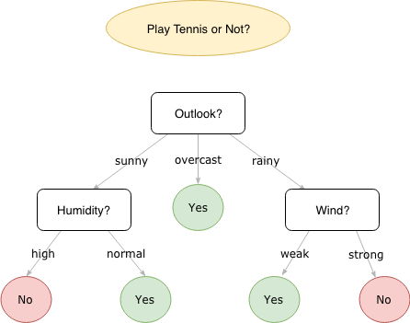

Hình 3.1 Cây quyết định

Các loại cây quyết định:

* Cây hồi quy (Regression tree) ước lượng các hàm giá có giá trị là số thực thay vì được sử dụng cho các nhiệm vụ phân loại. (ví dụ: ước tính giá một ngôi nhà hoặc khoảng thời gian một bệnh nhân nằm viện)
* Cây phân loại (Classification tree), nếu y là một biến phân loại như: giới tính (nam hay nữ), kết quả của một trận đấu (thắng hay thua).

Việc phân loại các các node trong cây quyết định dựa vào thuật toán CART (Classification and Regression Trees). Nó dựa vào việc bình phương các xác suất thành viên cho mỗi thể loại đích trong nút. Giá trị của nó tiến đến cực tiểu (bằng 0) khi mọi trường hợp trong nút rơi vào một thể loại đích duy nhất hoặc công thức tính **Entropy** (dựa trên khái niệm entropy trong lý thuyết thông tin):

$$I_{E}\left(i\right)= - \sum_{j=1}^{m}{f\left(i,j\right) \log_{2}f(i, approxeq.dashv.sdot)}$$

Về mặt khoa học máy tính cây quyết định có xu hướng cố gắn phũ lên tập huấn luyện, cho nên một vài dữ liệu nhiễu dẫn đến sự sai lệch trong cách cây quyết định đưa ra quyết định. Lý do là cây có phương sai lớn và độ lệch chuẩn thấp.

Để giải quyết vấn đề này Random Forest ra đời. Nó là tập hợp một loạt các Disison Trees.

Để làm tăng độ ngẫu nhiên của hệ thống để trung hòa phương sai trên tập dữ liệu, điều này giúp tăng cường độ mềm dẻo của mô hình.

3.2 Thuật toán Random Forest

Như đã nói ở trên Random Forest là một kỹ thuật học máy được Tin Kam Ho phát triển. Ý tưởng về việc “Bagging” các features có sẳn để cho các Decision trees học tập và sử dụng kỹ thuật voting để đưa ra lời giải.

Một số lợi ít của RF bao gồm:

* Có thể thực hiện đồng thời hồi qui lẫn phân loại.
* Hoạt động được dưới sự thiếu thốn dữ liệu.
* Tránh Overfitting.
* Có thể xử lý được tập dữ liệu nhiều chiều.

Hạn Chế**:** Ít sự can thiệp trong mô hình.



Hình 3.2 Random Forest

Mã giả Random Forest:

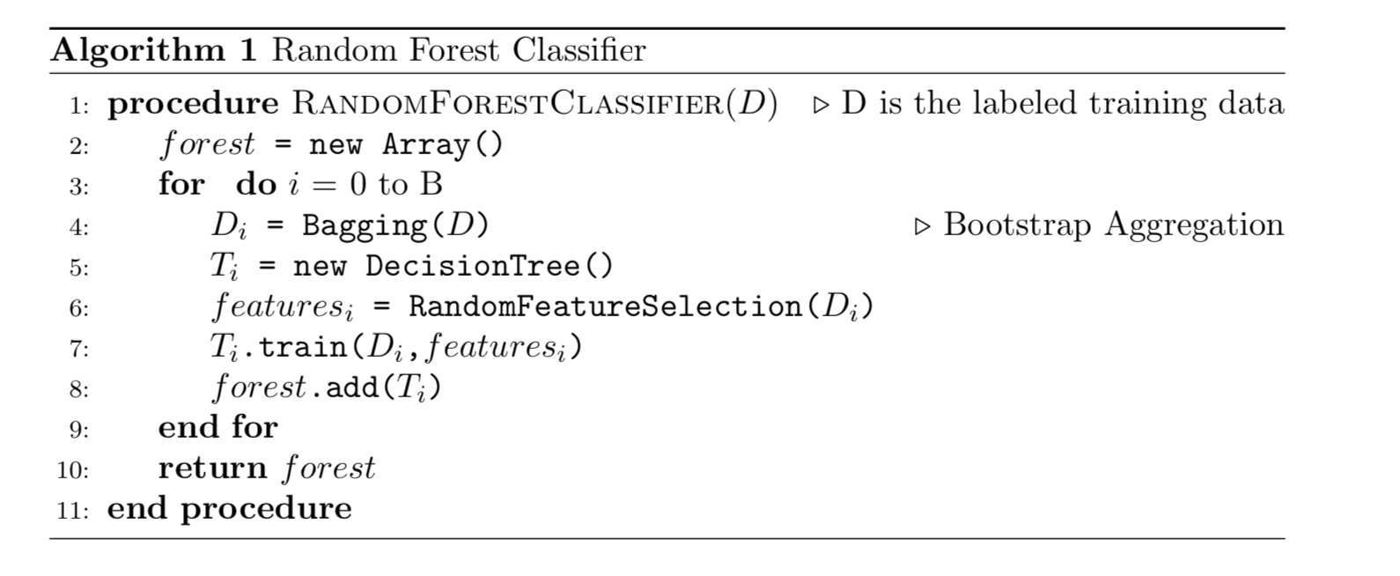

Hình 3.3 Mã giả Random Forest

CHƯƠNG 4 – LỖI OUT-OF-BAGS (OOB) VÀ SỰ HỘI TỤ CỦA GIẢI THUẬT RANDOM FOREST

4.1 Giới thiệu

Đưa ra một tập hợp của cây quyết định h1(x), h2(x), h3(x),…, hk(x), chúng ta định nghĩa hàm biên (margin function) như sau:

$$mg\left(X,Y\right)={av}_{k}I\left(h_{k}\left(X\right)=Y\right)-\max_{j≠Y}{av}_{k}I\left(h_{k}\left(X\right)=j\right)$$

* X, Y là những vecto phân phối được lấy ra từ tập huấn luyện
* I là hàm đặc trưng (indicator function)

Xác suất lỗi (generalization error) được đưa ra bởi

$${PE}^{*}=P_{X,Y}(mg\left(X,Y\right)<0)$$

Chỉ số X, Y chỉ ra xác suất được tính trên không gian X, Y. Trong Random Forest, cây quyết định thứ k có thể được biễu diễn như h(x, ϴk) nơi mà x là vecto đầu vào và ϴk là tập dữ liệu cái mà được dùng để huấn luyện cây thứ k. Cho một chuỗi các bộ mẫu ϴ1, ϴ2,…, ϴk được tạo ra từ tập dữ liệu ϴ ban đầu, PE* sẽ hội tụ đến:

$$P_{X,Y}(P_{θ}\left(h\left(X,θ\right)=Y\right)-\max_{j≠Y}P_{θ}\left(h\left(X,θ\right)=j\right)<0)$$

Để chứng minh định lý này liên quan đến tập dữ liệu, xác suất lỗi được ước tính bằng cách sử dụng các ước tính “out of bags” (OOB) (Bylander and Hanzlik 1999). Lỗi OOB tính lỗi dự đoán của thuật toán Random Forest và các thuật toán học máy khác.

4.2 Cuộc tham dò phân tích

Như định nghĩa trước đó, mô hình Random Forest chỉ định ϴ như trình tạo cây phân loại cho h(X, ϴ) và phân phối xác suất cố định cho ϴ để xác định sự đa dạng trong cây.

Hàm biên của Random Forest:

$${margin}_{RF}\left(x,y\right)=P_{θ}\left(h\left(x | θ\right)=y\right)-\max_{j≠y}P_{θ}(h\left(x,θ\right)=j)$$

Giá trị kỳ vọng của biên độ:

$$s=E_{x,y}({margin}_{RF}\left(x,y\right))$$

Xác suất lỗi được giới hạn bởi các bất đẳng thức của Chebyshev và có dạng:

$$Error=P_{x,y}({margin}_{RF}\left(x,y\right)<0)≤P_{x,y}({|margin}_{RF}\left(x,y\right)-s|≥s)≤\frac{var({margin}_{RF}\left(x,y\right))}{s^{2}}$$

Nhận xét: chúng ta biết rằng biên độ trung bình của nhóm phân loại là mức độ mà số phiếu trung bình của các “correct class” vượt quá “best class” kế tiếp. Độ tốt của rừng là giá trị mong đợi của biên độ này. Khi mà hàm biên độ là giá trị âm có nghĩa là một lỗi đã xảy ra trong phân lớp. Xác suất lỗi là xác suất mà biên nhận giá trị âm. Vì biên độ là một biến ngẫu nhiên, phương trình “Error” cho thấy rằng nó được giới hạn bởi phương sai của nó chia cho bình phương của ngưỡng. Độ tốt của cây tăng lên đồng nghĩa lỗi sẽ giảm.

Bất đẳng thức Chebyshev: Cho X là biến ngẫu nhiên and C > 0. Khi đó:

$$P(|X-E\left(X\right)|≥c)≤\frac{var(x)}{c^{2}}$$

Chứng minh bất đẳng thức Chebyshev

* Chỉ số biến ngẫu nhiên:
$$I\left(X≥c\right)=\left\{\begin{aligned}1 if X ≥c \\ 0 Otherwise\end{aligned}\right.$$

* Không gian đo được:
$$A=\left\{x∈Ω \right| X(x)≥c\}$$

$$E\left(X\right)=\sum_{x∈A}{P\left(x\right)X\left(x\right)=μ}$$

* Chứng minh:
  + Định nghĩa: $A=\left\{x∈Ω \right| X\left(x\right)-E(x)≥c\}$
  + Do đó: $var\left(X\right)=\sum_{x ∈ Ω}{P\left(X=x\right)){(X\left(x\right) - E(x))}^{2}}$

= $\sum_{x ∈ A}{P\left(X=x\right)){(X\left(x\right) - E(x))}^{2}+}\sum_{x ∉ A}{P\left(X=x\right)){(X\left(x\right) -E(x))}^{2}≥0}$

≥ $\sum_{x ∈ A}{P\left(x=x\right)){(X\left(x\right) - E(x))}^{2}}$

≥ $P(X=x)c^{2}$ do $X(x) – E(x) ≥ C; ∀x ∈ A$

= $c^{2}P\left(A\right)=c^{2}P(|X-E\left(X\right)|≥c)$

$\frac{var(X)}{c^{2}}≥ P(|X – E(X)| ≥ c)$

Nhận xét: Điều này có nghĩa là xác suất sai lệch của điểm dữ liệu từ giá trị mong đợi của nó lớn hơn ngưỡng c, được giới hạn bởi phương sai của các điểm dữ liệu chia cho bình phương ngưỡng. Khi ngưỡng tăng, giới hạn trên giảm xuống có nghĩa là xác suất sai lệch của điểm dữ liệu sẽ nhỏ.

4.3 Mô phỏng

Sau khi tạo tất cả các cây quyết định trong rừng, đối với mỗi mẫu huấn luyện Zi = (Xi, Yi) trong tập huấn luyện ban đầu T, ta chọn tất cả các bộ Tk không chứa Zi. Bộ này chứa các bộ dữ liệu cái mà không chứa 1 mẫu huấn luyện cụ thể từ bộ dữ liệu ban đầu. Những bộ này được gọi là ví dụ của “out of bags” (OOB). Có n bộ cho mỗi n mẫu dư liệu trong bộ dữ liệu ban đầu. Lỗi OOB là lỗi trung bình cho mỗi Zi được tính bằng các dự đoán từ các cây không chứa zi trong mẫu bootstrap tương ứng của chúng. Lỗi OOB là 1 sự đánh giá của lỗi tổng quát hóa cái mà đo lường mức độ chính xác của dự đoán Random Forest với các dữ liệu chưa từng thấy trước đó.



Hình 4.1 Biểu đồ tỷ lệ OOB

Từ biểu đồ trên, chúng ta có thể thấy rằng tỷ lệ lỗi OOB giảm đáng kể khi số lượng cây được thêm vào rừng nhiều hơn. Tuy nhiên, cuối cùng giá trị giới hạn của tỷ lệ lỗi OOB cũng đạt được. Sơ đồ cho thấy mô hình Random Forest hội tụ khi số lượng cây được thêm vào nhiều hơn. Kết quả này cũng giải thích tại sao mô hình Random Forest phù hợp khi số lượng cây được thêm vào quần thể nhiều hơn.

CHƯƠNG 6 – KẾT QUẢ VÀ ĐƯỜNG CONG ROC

5.1 Kết quả

Sử dụng kết quả dự đoán được sinh ra từ mô hình, chúng ta có thể quyết định mua hay bán cổ phiếu. Nếu dự đoán là +1, có nghĩa là giá sẽ tăng sau n ngày khi đó quyết định giao dịch được đề xuất là mua cổ phiếu. Ngược lại, nếu dự đoán là -1, có nghĩa là giá sẽ giảm sau n ngày và quyết định giao dịch được đề xuất là bán cổ phiếu. Bất kỳ dự đoán sai cũng có thể ảnh hưởng đến rất nhiều tiền của nhà đầu tư. Do đó mô hình sẽ được đánh giá bởi độ chắc chắn của nó. Các tham số được dùng để đánh giá độ chắc chắn của phân loại nhị phân là accurary, precision, recall và specificity. Công thức tính những tham số được đưa ra như sau:

* + tp: Number of true positive values
  + tn: Number of true negative values
  + fp: Number of false positive values
  + fn: Number of false positive values

Accurary đo chính xác phần của tất cả các phân loại mẫu thử nghiệm. Recall đo khả năng của bộ phân loại để xác định chính xác các nhãn dương. Specificity đo khả năng của bộ phân loại để xác định chính xác các nhãn âm. Precision đo tỷ lệ của tất cả các mẫu được xác định chính xác trong quần thể các mẫu được phân loại là nhãn dương. Kết quả của các tham số này trong mô hình dự đoán sử dụng các tập dữ liệu AAPL, GE, Samsung như sau:

|  |  |  |  |  |
| --- | --- | --- | --- | --- |
| **Trading Period** | **Accurary (%)** | **Precision** | **Recall** | **Specificity** |
| **1 month** | 88.264 | 0.89263 | 0.90724 | 0.84848 |
| **2 months** | 93.065 | 0.94154 | 0.93858 | 0.91973 |
| **3 months** | 94.533 | 0.94548 | 0.96120 | 0.92341 |

Bảng 5.1 Kết quả cho tập dữ liệu Apple

|  |  |  |  |  |
| --- | --- | --- | --- | --- |
| **Trading Period** | **Accurary (%)** | **Precision** | **Recall** | **Specificity** |
| **1 month** | 84.717 | 0.85531 | 0.87637 | 0.80968 |
| **2 months** | 90.831 | 0.91338 | 0.93099 | 0.87659 |
| **3 months** | 92.543 | 0.93128 | 0.94557 | 0.89516 |

Bảng 5.2 Kết quả cho tập dữ liệu GE

|  |  |  |  |  |
| --- | --- | --- | --- | --- |
| **Trading Period** | **Accurary (%)** | **Precision** | **Recall** | **Specificity** |
| **1 month** | 86.8396 | 0.881818 | 0.870736 | 0.865702 |
| **2 months** | 90.6433 | 0.910321 | 0.92599 | 0.880899 |
| **3 months** | 93.9664 | 0.942004 | 0.950355 | 0.926174 |

Bảng 5.3 Kết quả cho tập dữ liệu Samsung

5.2 Đường cong ROC

“The Receiver Operating Characteristic” (ROC) là một phương pháp đồ họa để đánh giá hiệu suất của một trình phân loại thư viện. Một đường cong được vẽ bằng cách vẽ “True Positive Rate” dựa trên “False Positive Rate” ở các giá trị ngưỡng khác nhau. Đường cong ROC biểu diễn sự đánh đổi giữa sensitivity và specificity. Khi đường cong gần với đường viền bên trái và đường viền trên cùng của không gian ROC, nó chỉ ra rằng thử nghiệm là chính xác. Đường cong càng gần biên giới trên cùng và bên trái, thử nghiệm càng chính xác. Nếu đường cong gần với đường chéo 45 độ của không gian ROC, điều đó có nghĩa là thử nghiệm không chính xác. Các đường cong ROC có thể được sử dụng để chọn mô hình tối ưu và loại bỏ các mô hình kém tối ưu hơn.



Hình 5.1 Đường cong ROC với tập dữ liệu AAPL



Hình 5.2 Đường cong ROC với tập dữ liệu GE



Hình 5.3 Đường cong ROC với tập dữ liệu Samsung

Như chúng ta có thể thấy từ các đường cong ROC, mô hình “90 Days” chứng tỏ là mô hình tối ưu nhất. Vùng bên dưới đường cong ROC là một tham số thực sự quan trọng để đánh giá hiệu suất của trình phân loại nhị phân. Accurary được đo bằng diện tích dưới đường cong ROC. Diện tích 1 đại diện cho một phân loại xuất sắc; diện tích 0.5 cho thấy một bộ phân loại vô giá trị tạo ra các đầu ra ngẫu nhiên. Nói cách khác, khu vực đo lường sự phán đoán, nghĩa là khả năng phân loại chính xác để phân loại chính xác sự thay đổi tích cực và sự thay đổi tiêu cực của giá cổ phiếu. Khu vực dưới đường cong ROC là trên 0.9 cho cả 3 mô hình sử dụng 3 tập dữ liệu, có nghĩa là cả 3 phân loại đều xuất sắc.

CHƯƠNG 6 – KẾT LUẬN

Sự chắc chắn và chính xác của thuật toán được đề xuất trong bài tương phản với các thuật toán được sự dụng trước đó, đây là vấn đề cần được thảo luận. Dưới dây là biểu đồ biểu thị kết quả của các mô hình do Dai và Zhang thực hiện năm 2013 với kết quả của mô hình được đề xuất trên cùng tập dữ liệu.



Hình 6.1 Kết quả của Dai và Zhang (2013)



Hình 6.2 Kết quả của mô hình đề xuất trong bài

Từ kết quả của Dai và Zhang, có thể thấy đối với mô hình SVM và QDA, độ chính xác tăng khi “time window” tăng. Trong các mô hình, SVM có tỷ lệ cao nhất khi “time window” là 44 ngày (~79%) và cũng là mô hình ổn định nhất.

Kết quả của mô hình đề xuất trong bài tốt hơn so với kết quả của Dai và Zhang trên cùng tập dữ liệu (~96%).

Một kết quả so sánh khác với mô hình của Xinjie (2014). Xinjie đã chọn 3 tập dữ liệu để huấn luyện AAPL, MSFT và AMZN từ 04/01/2010 đến 10/12/2014. Xinjie sử dụng thuật toán “extremely randomized tree” để chọn tập các đặc trưng từ 84 đặc trưng, đưa vào mô hình SVM và dự đoán xu hướng của 3, 5, 7 và 10 ngày tới. Dưới đây là kết quả mô hình của Xinjie và mô hình đề xuất:

|  |  |  |  |  |
| --- | --- | --- | --- | --- |
| **Dataset** | **Next 3-day** | **Next 5-day** | **Next 7-day** | **Next 10-day** |
| **Apple** | 73.4% | 71.41% | 70.25% | 71.13% |
| **Amazon** | 63% | 65% | 61.5% | 71.25% |
| **Microsoft** | 64.5% | 73% | 77.125% | 77.25% |

Bảng 6.1 Kết quả của Xinjie (2014)

|  |  |  |  |  |
| --- | --- | --- | --- | --- |
| **Dataset** | **Next 3-day** | **Next 5-day** | **Next 7-day** | **Next 10-day** |
| **Apple** | 85.197% | 83.88% | 88.11% | 92.08% |
| **Amazon** | 86.51% | 88.49% | 85.14% | 87.46% |
| **Microsoft** | 84.59% | 83.88% | 89.47% | 86.46% |

Bảng 6.2 Kết quả của mô hình đề xuất

Do tính chất phi tuyến tính, năng động và phức tạp nên việc dự đoán thị trường chứng khoán rất khó khăn. Tuy nhiên, trong những năm gần đây, kỹ thuật học máy đã tỏ ra hiệu quả trong dự báo chứng khoán. Nhiều thuật toán như SVM, ANN đã được nghiên cứu về tính chắc chắn trong việc dự đoán thị trường chứng khoán. Tuy nhiên, phương pháp học tập đồng bộ vẫn chưa được khai thác trong lĩnh vực này. Trong bài báo này, chúng tôi đã sử dụng trình phân loại RF để xây dựng mô hình dự đoán của chúng tôi và mô hình của chúng tôi đã tạo ra kết quả thực sự ấn tượng. Sự chắc chắn của mô hình của chúng tôi đã được đánh giá bằng cách tính toán các tham số khác nhau như accurary, precision, recall và specificity. Đối với các tập dữ liệu đã sử dụng như AAPL, MSFT và Samsung, kết quả đạt được với độ chính xác 85-95% cho dự đoán lâu dài. Những đường cong cũng được vẽ đến đánh giá mô hình. Các đường cong đồ họa đã chứng minh sự mạnh mẽ của mô hình của chúng tôi. Nó cũng đã được chứng minh rằng thuật toán phân loại của chúng tôi hội tụ khi số lượng cây được thêm vào RF. Mô hình có thể được sử dụng để đưa ra các chiến lược mới để giao dịch hoặc thực hiện quản lý danh mục đầu tư chứng khoán, thay đổi cổ phiếu theo dự đoán xu hướng. Đối với công việc trong tương lai, có thể xây dựng các mô hình RF để dự đoán xu hướng cho cửa sổ thời gian ngắn theo giờ hoặc phút. Các nhóm thuật toán học máy khác nhau cũng có thể được kiểm tra về tính chắc chắn của nó trong dự đoán chứng khoán. Chúng tôi cũng khuyên bạn nên tìm hiểu về việc áp dụng các thực tiễn Deep Learning trong dự báo chứng khoán. Những thực tiễn này liên quan đến việc học các hệ số trọng lượng trên biểu đồ phân lớp và định hướng lớn. Các mô hình Deep Learning, trước đây được biết đến nhiều trong huấn luyện, do những tiến bộ gần đây, Deep Learning còn được dùng trong ước tính giá cổ phiếu.

# **TÀI LIỆU THAM KHẢO**

**Predicting the direction of stock market prices using random forest** (Luckyson Khaidem – Snehanshu Saha – Sudeepa Roy Dey)